Boulogne-Billancourt, le 12 octobre 2017

Nomination Henkel France

**Alexandre Gonin : Directeur Commercial Laundry & Home Care de Henkel France**

Fort de plus de 15 années d’expérience acquises dans l’univers des produits de grande consommation et d’une solide expertise en négociation et management, Alexandre Gonin a pris ses nouvelles fonctions de Directeur Commercial de la branche Laundry & Home Care de Henkel France en septembre 2017.

Il débute sa carrière en 1998 au sein de Coca Cola Entreprise où il occupe différents postes de contrôle de gestion, trade marketing, avant d’être nommé, responsable clients nationaux en charge du groupe Carrefour. Il occupe ensuite des responsabilités commerciales au sein des sociétés Unilever et Mattel. En 2011, il rejoint de nouveau Coca Cola Entreprise où il exercera successivement les fonctions de Directeur Régional, Directeur Associé Clients Nationaux et à partir de 2015 Directeur National des Ventes (grande distribution).

**Alexandre Gonin,** 41 ans, est père de deux enfants. Il est titulaire d’une maîtrise d’économie appliquée et d’un DESS stratégie, pilotage et contrôle dans l’entreprise de l’université Paris Dauphine. Il est par ailleurs enseignant vacataire au sein du master Business Development de Paris Dauphine.

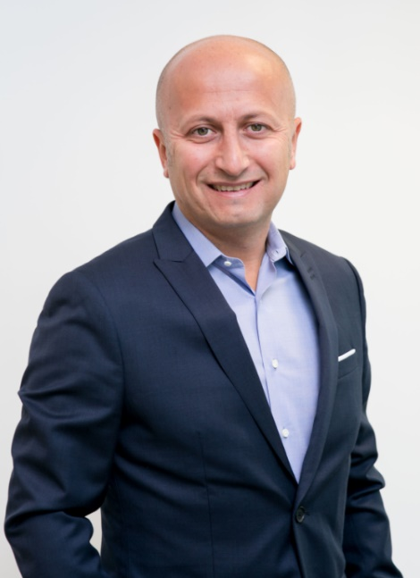

**Alexandre Gonin**

**A propos de Henkel**

Henkel est présent dans le monde entier avec un portefeuille d’activités diversifié et bien équilibré. L'entreprise détient des positions mondiales fortes dans ses trois secteurs, auprès des industriels comme des consommateurs, grâce à ses marques puissantes, ses innovations et ses technologies. Le secteur Adhesive Technologies est leader mondial des adhésifs – sur tous ses segments industriels dans le monde. Avec ses activités Laundry & Home Care et Beauty Care, Henkel détient des positions de leader sur un grand nombre de marchés et de catégories dans le monde. Créé en 1876, Henkel s'appuie sur plus de 140 ans de réussite. En 2016, le Groupe a réalisé un chiffre d’affaires de 18,7 milliards d’euros et un résultat d’exploitation ajusté de 3,2 milliards d’euros. Les premières marques mondiales de chacune des trois branches d’activités – Loctite, Schwarzkopf, Persil (Le Chat en France) – ont généré au total un chiffre d’affaires de plus de 6 milliards d’euros. Henkel emploie plus de 50 000 personnes à travers le monde – une équipe passionnée, riche de sa grande diversité, unie par une culture forte, la volonté de créer ensemble de la valeur durable et des valeurs d’entreprise partagées. Reconnu comme un leader en matière de développement durable, Henkel détient des positions de premier plan dans différents classements et indices internationaux. Les actions préférentielles Henkel sont listées à l’indice boursier allemand DAX. Pour en savoir plus, rendez-vous sur [www.henkel.fr](http://www.henkel.fr).

**Contacts presse**

|  |  |
| --- | --- |
| Henkel Stéphanie Coignard Tél : 01 46 84 92 23 [stephanie.coignard@henkel.com](mailto:stephanie.coignard@henkel.com) | Agence Burson Marsteller i&e Paolo Ghilardi Tél : 01 56 03 13 02 [paolo.ghilardi@bm.com](mailto:paolo.ghilardi@bm.com) |